#### 임직원 수정

임직원 목록에서 정보를 수정할 임직원의 사번이나 성명을 클릭합니다.

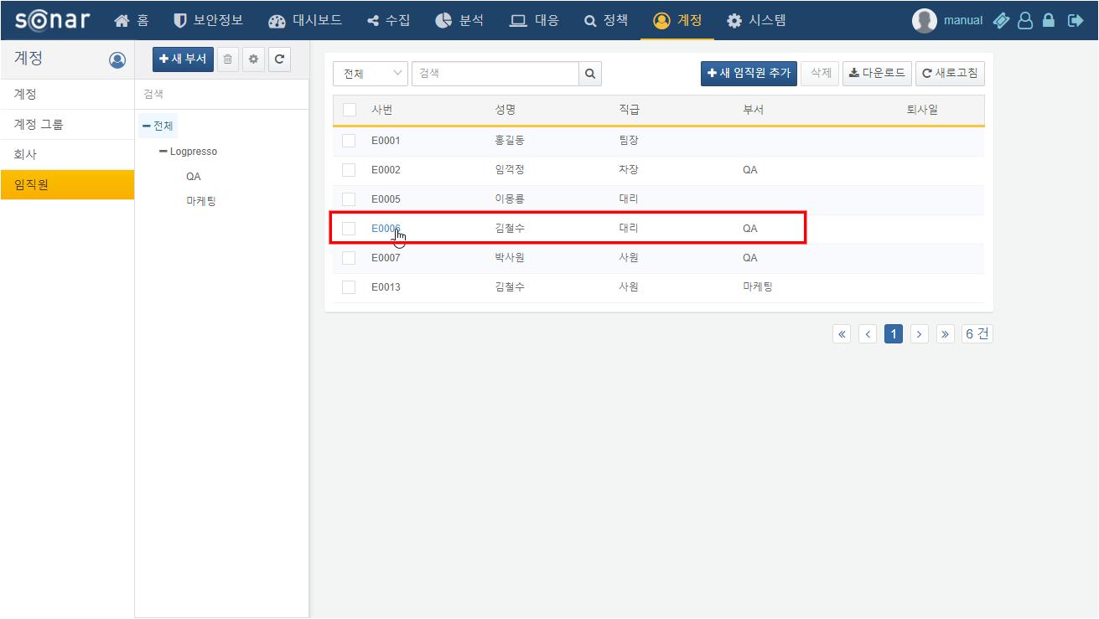

필요한 임직원 정보를 수정한 후 저장 버튼을 클릭해 수정 사항을 반영합니다.

